Bir inşaatta malzemelerin taşınabilmesi için şekildeki gibi ağırlık asılı kuleli vinç kullanılmaktadır. Bu vinçte K ve L kollarındaki bölmeler gerektiğinde iç içe geçebilmektedir.

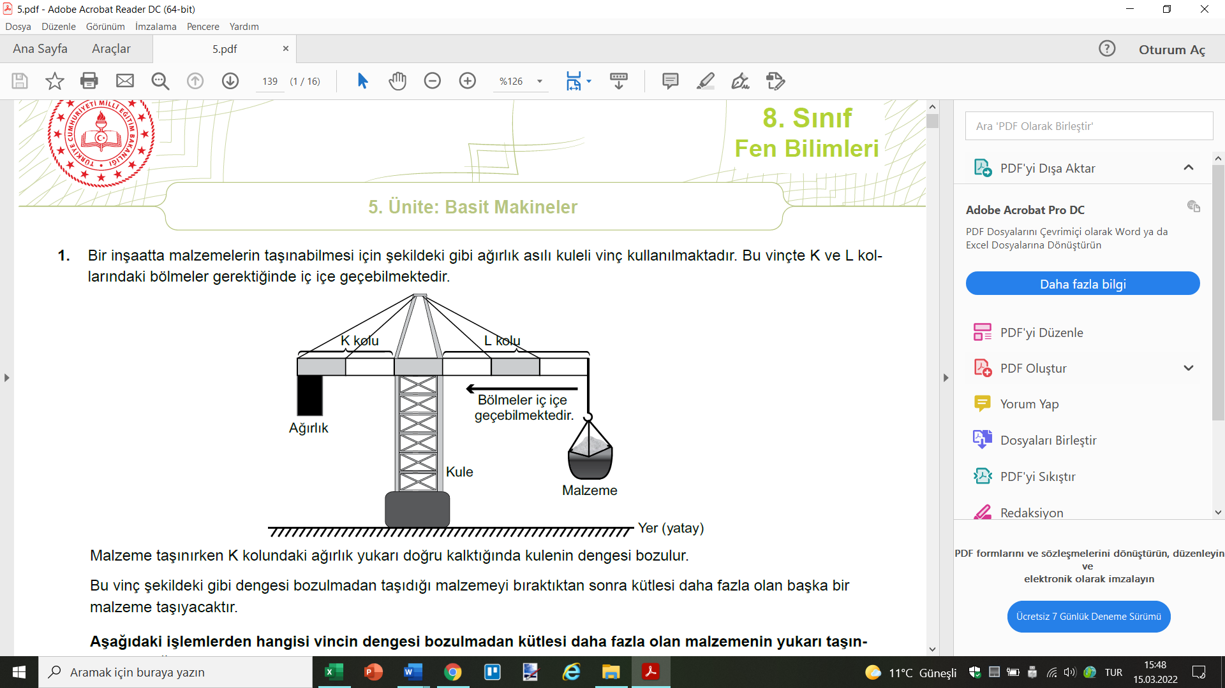

Malzeme taşınırken K kolundaki ağırlık yukarı doğru kalktığında kulenin dengesi bozulur.

Bu vinç şekildeki gibi dengesi bozulmadan taşıdığı malzemeyi bıraktıktan sonra kütlesi daha fazla olan başka bir malzeme taşıyacaktır.

Aşağıdaki işlemlerden hangisi vincin dengesi bozulmadan kütlesi daha fazla olan malzemenin yukarı taşınmasını sağlar? (Kollardaki bölmeler eşit olup kolların ağırlığı ve sürtünmeler önemsizdir.)

- K kolunun kısaltılması

B) L kolunun kısaltılması

C) Kule yüksekliğinin artırılması

D) K kolundaki ağırlığın azaltılması

